Die Herausforderungen einer gemeinsamen europaweiten Asylpolitik, GEAS
Eine der grössten Herausforderungen der nächsten Jahre wird ein effizienter und gerechter Umgang mit asylsuchenden Personen im EU Raum sein. Haben die Schengen Dublin Abkommen im Rahmen der Bilateralen II versagt?
Indirekt und direkt betroffen von den Regelungen im Schengen-Dublin Abkommen sind wir als Verein Help Somali Organization.
Eines unserer Hauptziele ist die Beratung von SomalierInnen im Kanton Bern.
Wie beeinflusst das Schengen-Dublin Abkommen unsere Branche derzeitig und zukünftig?
Wie setzt sich die somalische Diaspora zusammen?

Wir sind Help Somali Organization:
Wir engagieren uns für SomalierInnen in der Schweiz und im Ausland. In der Schweiz sind unsere Leistungsempfänger asylsuchende SomalierInnen mit zum Teil schon abgeschlossenem Asylverfahren und unterschiedlichem Aufenthaltsstatus.

Fakten zur somalischen Diaspora:
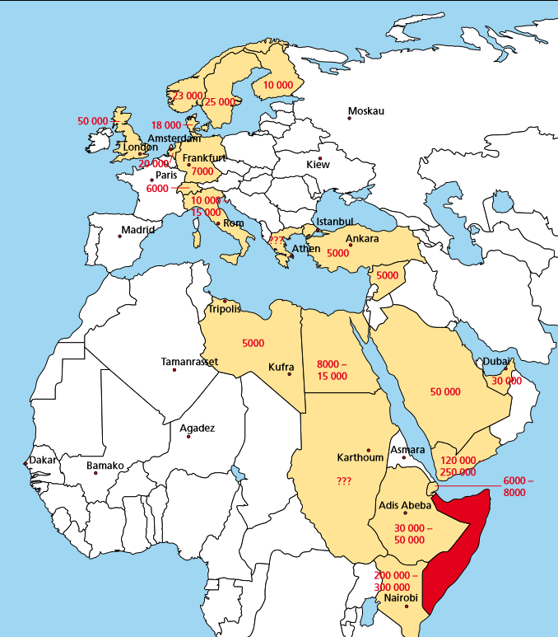
Abb 1: geschätzte Grösse der somalischen Diaspora (ohne Amerika und Australien)
Die Zielländer für SomalierInnen in der EU sind vor allem Grossbritanien, Norwegen und Schweden. Dies lässt sich mit der Chance auf einen fortgeschrittenen Aufenthhaltsstatus, der die Arbeitsintegration erleichtert, erklären.
Im 2008 waren 4532 Personen im laufenden Asylprozess (Status N oder vorläufig aufgenommen Status F) Im Jahre 2016 sind die Zahlen ähnlich mit 4497 Personen. Davon leben 711 im Kanton Bern. Im 2015 steht Somalien an 5. Stelle der Asylsuchenden nach Eritrea, Afghanistan, Syrien, Irak und Sri Lanka. Aufgrund der allgemeinen Lage in Somalien werden praktisch keine Wegweisungen nach Somalien verfügt.
Die Anzahl der SomalierInnen mit Status B oder C im Jahre 2008, 1625 Personen und 2016, 3877 Personen ist steigend. Der grösste Teil der somalischen Migranten bleibt jedoch im Status F.
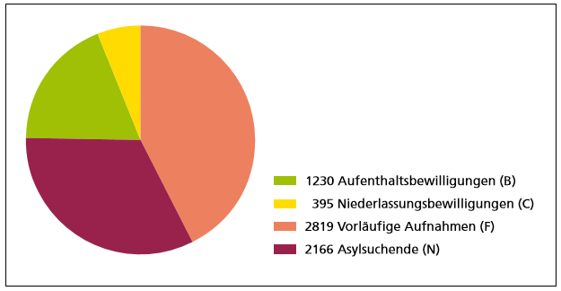
Abb 3: in der Schweiz lebende SomalierInnen nach Aufenthaltsstatus, Stand 2009
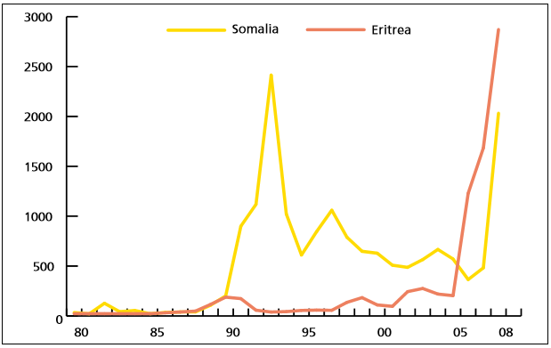
Abb 2: somalische und eritreische Asylgesuche 1980-2008
Im 1991 ist die hohe Spitze der Asylgesuche aufgrund des Ausbruchs des Bürgerkrieges zu erklären. 2008 aufgrund der Übernahme des grössten Teils der Hauptstadt durch die Terrorgruppierung al Shebab. Im 2016 haben wir durch den Ausbruch des Konfliktes in Jemen, in welches viele SomalierInnen vor Jahren migrierten, eine ähnliche Spitze.
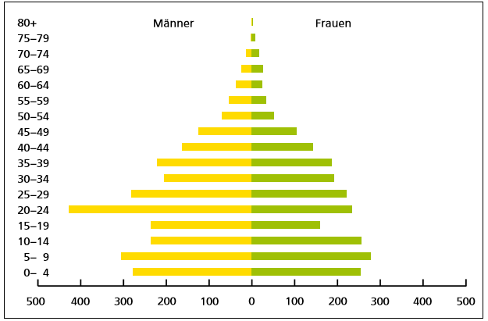
Abb 4: Alters- und Geschlechterpyramide der somalischen Wohnbevölkerung
Aus dieser Tabelle wird ersichtlich, dass der grösste Anteil der somalischen Diaspora zwischen 20 und 24 Jahren ist, tendenziell mehr Männer und Familien in der Regel Grossfamilien sind.
Abkommen Schengen-Dublin:
Ob nun das Klientel unserer Beratungsstelle zu- oder abnimmt, ist abhängig von den europäischen Entwicklungen zu den Asylfragen, konkret zur Bestehung oder Neugestaltung des Schengen-Dublin- Abkommens.
Die Genehmigung und die Umsetzung der bilateralen Abkommen zwischen der Schweiz und der EU über die Assoziierung an Schengen und an Dublin wurde am 5. Juni 2005 von der CH- Bevölkerung angenommen. Das Assoziierungsabkommen trat 2008 in Kraft.
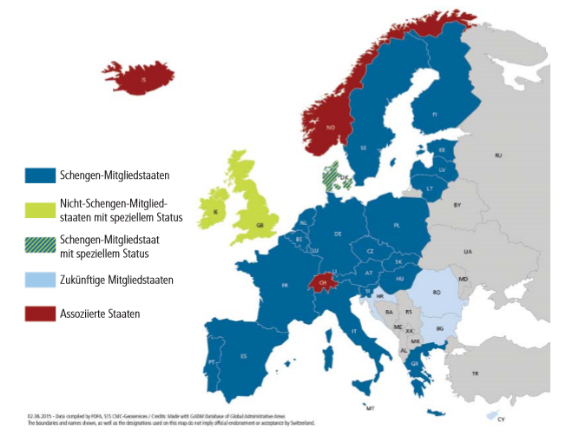
Abb 5: Übersicht der Schengen Mitgliedstaaten
Schengen-Dublin ist eine Zusammenarbeit europäischer Staaten in den Bereichen Justiz, Polizei, Visa und Asyl.
Heute beteiligen sich 27 europäische Staaten an Schengen, inklusive Nicht-EU- Staaten wie Norwegen, Island und die Schweiz.
Mit dem Abkommen wurden die Personenkontrollen zwischen den Schengen- Staaten aufgehoben, gleichzeitig wurden Massnahmen zur Stärkung der inneren Sicherheit ergriffen und die Aussengrenzen des Schengenraums durch die Frontex verstärkt. Dublin bezeichnet eine Zusammenarbeit, welche die Zuständigkeiten von Asylgesuchen regelt und somit vermeiden soll, dass mehrere Verfahren für den gleichen Gesuchsteller durchgeführt werden.
Durch die Zusammenarbeit mit der Fingerabdruck- Datenbank Eurodac wurde es möglich, nachzuweisen über welchen Staat die Asylsuchenden eingereist sind, grundsätzlich werden sie in diesen Staat zurückgewiesen. 2010 akzeptierten andere Dublin- Staaten in über 5000 Fällen die Zuständigkeit für ein in der Schweiz gestelltes Asylgesuch. Die Schweiz spart Ausgaben in Millionenhöhe.
Aktuelle Herausforderungen:
Die wiederholten Revisionen des Asylrechts der letzten Jahre zeigen, dass der Asylbereich immer wieder vor neuen Herausforderungen steht, die es zu überwinden gilt. So zielte die zehnte und neueste Asylgesetzrevision – insbesondere die Einführung von beschleunigten Verfahren – darauf ab, die Attraktivität der Schweiz als Zielland zu senken. Letztlich soll damit gegen Asylmissbrauch vorgegangen werden. Von Asylmissbrauch ist beispielsweise die Rede: wenn jemand ein Gesuch stellt, obwohl keinerlei Chancen auf einen positiven Entscheid bestehen; wenn jemand falsche Angaben macht, um Asyl zu erhalten; oder, wenn jemand missbräuchlich das Verfahren verzögert. Auch im Asylwesen kommt es hin und wieder zu Fehlentscheidungen mit weitreichenden Folgen für die Betroffenen. Ein Fall war die Ausschaffung von drei Tamilen nach Sri Lanka in den Jahren 2011 und 2012, nachdem deren Asylgesuch abgelehnt wurde. In Sri Lanka angekommen, wurden sie verhaftet und gefoltert. Fehlentscheidungen dieser Art in Zukunft zu vermeiden, stellt eine grosse Herausforderung dar.
Eine weitere Herausforderung für die Schweizer Flüchtlingspolitik könnte sich aus dem kürzlich gefällten Urteil des Menschenrechtsgerichtshofs in Strassburg ergeben, denn dieses stellt den Automatismus des Dublin-Verfahrens in Frage. Der Gerichthof entschied, dass die Schweiz eine achtköpfige, afghanische Familie erst dann nach Italien überstellen kann, wenn sie bei Italien Garantien dafür eingeholt hat, dass die altersgerechte Betreuung der Kinder und die Einheit der Familie gewährleistet sind. Das Urteil ist für die Schweiz von grosser Bedeutung, da sie gestützt auf das Dubliner Übereinkommen sowie auf ein bilaterales Rückübernahmeabkommen einen grossen Teil der Asylsuchenden nach Italien rücküberstellt. Die aktuelle Flüchtlingssituation zeigt, dass es für Italien schwierig werden könnte, eine angemessene Unterbringung für rückgeschaffte Flüchtlinge zu garantieren. Der Schweiz droht eine Beschwerdeflut von Asylsuchenden.
Das Dublin-Abkommen steht unter Druck. Besonders die Staaten an den Aussengrenzen wie Griechenland, Malta und Italien, aber auch Bulgarien, sind durch die Erstverfahrensklausel besonders betroffen.
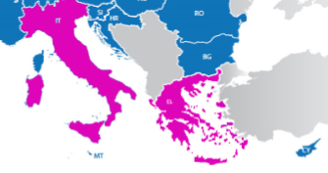
Abb 6: Die Staaten mit der höchsten Frequenz von Asylgesuchen (Italien, Griechenland, Mali)
Die Kontrollmechanismen in Lybien funktionieren seit dem Sturz Gaddafis nicht mehr wie vorher. Tausende wagen den Fluchtweg von Lybien und Ägypten über das Meer, ohne sich der Gefahren im Klaren zu sein. Bei den Überfahrten im Mittelmeer kommt es immer wieder zu schweren Bootsunglücken, die für viele tödlich oder traumatisch enden. Die EU und die Schweiz unterstützen die Länder an den Aussengrenzen finanziell, um Rettung und Nothilfe zu leisten.
Ansichten von Interessensgruppen, Parteien, Verbänden und sozialen Einrichtungen zum Thema:
Die Aktion für eine unabhängige und neutrale Schweiz (AUNS) fordert den Bundesrat und das Parlament auf, die Abkommen zu Schengen-Dublin dem obligatorischen Referendum zu unterstellen. Schengen bringt laut AUNS mehr Illegalität, Kriminalität und Unsicherheit. Sie spricht von einem Kolonialvertrag und vertritt die Ansicht, dass sich Schengen in der Praxis als untauglich erwiesen hat.
Obwohl die schweizerische Flüchtlingshilfe SFH der Assoziierung Schengen-Dublin nicht kritiklos gegenübersteht, geben pragmatische Überlegungen den Ausschlag, die Assoziierung zu befürworten.
Die Arbeitsgemeinschaft Swissaid, Fastenopfer, Brot für alle, Helvetas, Caritas, Heks begrüsst die Ausweitung der Zusammenarbeit in der Betrugsbekämpfung. Das Dubliner Assoziierungsabkommen stellt sicher, dass ein Asylgesuch nur von einem Staat im Dublin-Raum geprüft wird. Die Dublin-Kriterien legen die nationale Zuständigkeit fest. Sie verhindern so, dass Asylsuchende von Staat zu Staat geschoben werden. Einige Länder versuchen Flüchtlinge durchzuwinken, ohne Registration, um sich von diesem Missstand zu befreien.
Caritas fordert die Schweiz auf, gegenüber ihren Nachbarstaaten kooperativ und partnerschaftlich zu handeln. Mit der für 2016 prognostizierten Zahl von 30 000 Asylgesuchen ist die Schweiz noch weit entfernt von den Flüchtlingszahlen im Zusammenhang mit dem Krieg auf dem Balkan (Bosnien, Kosovo). Von Asylchaos kann entgegen den Behauptungen von politischen Exponenten schon gar keine Rede sein.
Die Grüne kommentiert; das Dublin System habe von Anfang an nicht richtig funktioniert und ist in der aktuellen Flüchtlingskrise komplett zusammengebrochen. Das System verursache hohe menschliche und finanzielle Kosten.
Künftige Entwicklungen:
Die EU Komission diskutiert über eine Reform des gemeinsamen europäischen Asylsystems, Dublin IV.
Die sich 2015 stark zugespitzte Migrationslage hat verdeutlicht, dass das Dublin-System unter völlig anderen Voraussetzungen geschaffen wurde und heute auf dem Prüfstand steht. Dublin wurde weder für so hohe Zahlen Asylsuchender geschaffen, noch dafür, einen Lastenausgleich zwischen den Aufnahmestaaten zu erzielen. Eine Anpassung des Dublin-Systems ist daher notwendig und wurde von der Europäischen Kommission zunächst im Herbst 2015 und dann umfassender im Mai 2016 vorgeschlagen. Letzterer Vorschlag behält zwar das wesentliche Zuständigkeitskriterium der Ersteinreise bei, mit einer vordefinierten Obergrenze, ergänzt das System aber um einen Korrekturmechanismus, der einen Lastenausgleich zwischen den Dublin-Staaten gewährleisten soll. Für die Umverteilung ist ein Schlüssel vorgesehen, der die Bevölkerungsgrösse und Wirtschaftskraft des Empfängerlandes berücksichtigt. Einberechnet werden auch die Zahl der bereits aufgenommenen Asylbewerber und die Höhe der Arbeitslosigkeit. Die Schweiz bringt sich im Rahmen ihrer Mitspracherechte auf Ministerebene in die Diskussionen über den Vorschlag ein. Auf kein anderes Abkommen ist ein Einfluss dieser Intensität möglich. Für die Schweiz würde die Anpassung der Dublin-Verordnung eine Dublin-Weiterentwicklung bedeuten. Bezüglich Flüchtlingsanzahl würde die Anpassung des Abkommens keine Auswirkungen auf die Schweiz haben. Sie nimmt bereits heute, im EU Vergleich an 8. Stelle, viele Flüchtlinge auf.
Aufgrund der dringlichen Situation in Italien und Griechenland hat die EU bereits im Sommer 2015 ausserhalb des Dublin-Systems beschlossen, die beiden Länder zu entlasten. Dazu sollen über den Zeitraum von zwei Jahren insgesamt 160‘000 Asylsuchende auf andere EU-Staaten verteilt werden, welche dann die Asylverfahren für diese Personen durchführen. Bekannt wurden diese Umsiedlungsprogramme unter dem Namen «Relocation». In Frage kommen dafür nur Asylsuchende, die europaweit eine hohe Schutzquote kennen, wie beispielsweise Syrer und Eritreer.
Da die «Relocation» ausserhalb von Dublin stattﬁndet, ist eine Teilnahme der Schweiz und der anderen assoziierten Staaten nicht vorgeschrieben. Die Schweiz hat sich jedoch schon in der Vergangenheit für einen solidarischen Lastenausgleich eingesetzt. So hat der Bundesrat am 18. September 2015 beschlossen, dass die Schweiz im Rahmen des ersten Programms (das 40‘000 Personen umfasst) 1500 Asylsuchende aus Italien und Griechenland übernimmt. Auch eine Teilnahme am zweiten Programm (das 120‘000 Personen umfasst) wurde im Grundsatz beschlossen, aber noch nicht detailliert festgelegt. Im Mai 2016 sind die ersten Personen im Rahmen dieser Programme in die Schweiz eingereist.
Laut Frans Timmermann, erster Komissionsvizepräsident, wird das Ziel, Asylbewerber künftig fairer auf die Mitgliedstaaten zu verteilen und europaweit gleiche Bedingungen für Asylbewerber zu schaffen, verfolgt. „Unser gegenwärtiges Konzept ist nicht zukunftsfähig. Unterschiedliche nationale Herangehensweisen fördern Asylshopping und die irreguläre Migration, während die Dublin-Regeln einigen wenigen Mitgliedstaaten zu viel Verantwortung aufbürden, wie die aktuelle Krise zeigt,“ meint Hr. Timmermann.
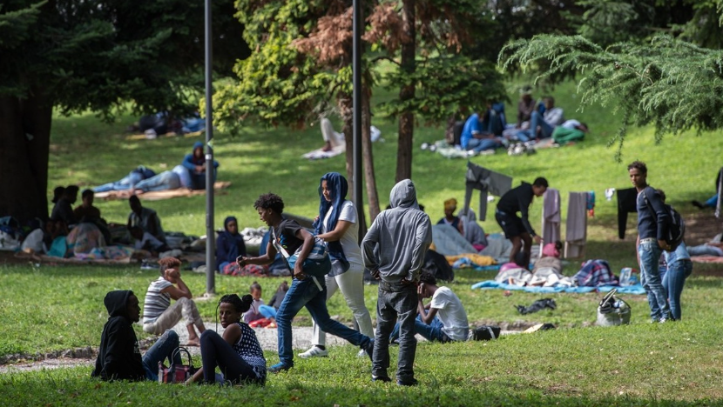
Abb 7: im Sommer 2016 strandeten hunderte von Flüchtlingen in Como und wurden in Chiasso zurückgewiesen.
Justizministerin Simonetta Sommaruga äusserte sich schon bei verschiedenen Gelegenheiten positiv über einen Verteilschlüssel. Von Nationalräten wie Kurt Fluri (FDP), Andy Tschümperlin (SP) und Ruth Humbel (CVP) kommen ebenfalls zustimmende Signale.
Die SP begrüsst zusätzlich die Diskussion, die Asylpraxis auch hinsichtlich Prüfverfahren, Unterbringungsstandards und der Anerkennungskriterien zu harmonisieren.
Schweizer und EU- Asylrecht sind jedoch unabhängig.
Die Grünen fordern zusätzlich ein System, das die Anknüpfungspunkte und Präferenzen der Asylsuchenden für einen bestimmten Mitgliedstaat berücksichtigt.
Der Druck auf eine Verhandlungsfrist ist gross. Im Sommer 17 werden konkrete Resultate erwartet.
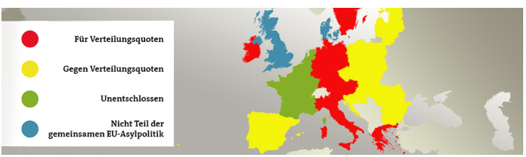
Abb 8: Standpunkte der nationalen Regierungen zum geplanten Verteilschlüssel.
Wie auf der Abbildung ersichtlich, bedingt eine Einigung unter den Mitgliedstaaten noch weitere Aushandlung. Ehemalige Ostblockstaaten, mit einem eher rechts- populistischem System, sowie Spanien sprechen sich gegen einen Verteilschlüssel aus.
Im Rahmen der GEAS wird weiter eine "einheitliche europäische Behandlung von Asylanträgen" angestrebt. Die EU-Kommission schlägt vor, das Europäische Unterstützungsbüro für Asylfragen (EASO) von einer einfachen EU-Agentur in eine Agentur mit Entscheidungsbefugnissen umzuwandeln, die in jedem Land künftig einen Ableger haben soll und die auch Einsprüche gegen die jeweiligen Bescheide bearbeiten könnte.
Die Kommission schlägt zudem vor, der EU-Flüchtlingsagentur neue Kompetenzen zu übertragen. Sie könnte zum Beispiel die Verteilung der Flüchtlinge auf die Mitgliedstaaten steuern. Das mehrmalige Beantragen von Asyl in unterschiedlichen Staaten soll ebenso unterbunden werden wie die illegale Einwanderung von Flüchtlingen. Die Zusammenarbeit der nationalen Behörden bei der Identifizierung von in Europa angekommenen Flüchtlingen soll genauso wie der Datenaustausch verbessert werden.
Die Schweiz wie die EU beteiligen sich zudem wesentlich an der Umsetzung der Millenium Entwicklungsziele von 2000, sowie der Umsetzung der von der UNO festgelegten Agenda für nachhaltige Entwicklungen, um unter anderem die Migration in andere Staaten zu vermindern.

Fazit:
Wir als Organisation werden in naher Zukunft eher mit weiterem Zuwachs an somalischen MigrantInnen rechnen müssen, wenn wir die vergangenen Zahlen interpretieren. Die Reform der Schengen- Dublin Abkommen wird anzahlmässig keinen Einfluss haben. Aussenpolitische Themen in Somalien selbst, sekundäre Fluchtgründe durch die Rückführungen aus Kenja aufgrund der bevorstehenden Schliessung des Flüchtlingslagers Dadaab im 2017 und die anhaltenden Konflikte in Jemen sind grosse Risikofaktoren für eine Zunahme der Flüchtlingsströme aus Somalien.
Sicher wird das Wissen über die GEAS wichtig für unsere Positionierung und Beratungsleistung gegenüber unseren Leistungsempfängern wie unserer potenziellen Leistungsermöglicher sein.
Das Wissen liefert uns Fakten zur Umweltanalyse, in der sich unsere Branche befindet.

Nitya Zimmermann
Help Somali Organization

